实验三 曲线拟合的最小二乘法

计21班 杨俊 2012011400

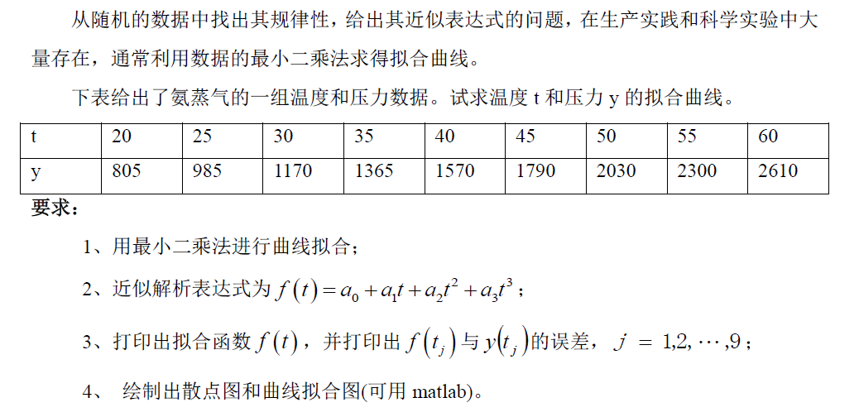

1、算法思路：

根据最小二乘法的公式，先求出 $t[i]$ 的一次方、二次方、三次方。然后列出一个非齐次线性方程组来解方程，本程序采用的是高斯消元法解方程组。在求出方程的解，即解析表达式的系数之后再求出误差。

2、程序运行结果及分析

得到最终的方程式为：

$f_{\left(x\right)}=-27.1212+48.8872*x^{1}-0.511111*x^{2}+0.00713805*x^{3}$

误差分别为

精确值 公式值 误差

805 803.283 -1.71717

985 987.146 2.14646

1170 1172.22 2.22222

1365 1363.86 -1.13636

1570 1567.42 -2.57576

1790 1788.26 -1.71717

2300 2303.16 3.15657

2610 2607.93 -2.07071

经过matlab作图后得到如图所示的曲线和散点。

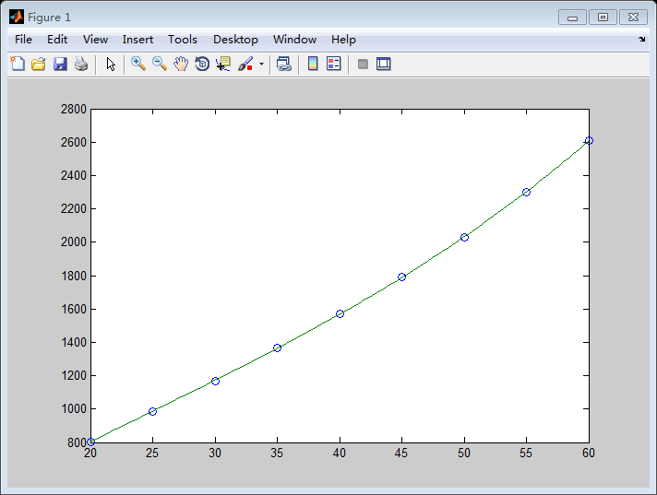

3、总结与思考

本实验的难点是解线性方程组，因为方程中的矩阵是一个性质比较好的矩阵（范德蒙行列式），所以性质比较好，可以考虑用高斯消元法来解。用最小二乘法的好处就是能够尽可能让每个数据点都起到作用而使得误差平均到每个数据上面，这种方法特别适合于已知数据是多项式类型的。